Óranyilvántartás rögzítése

Ezen a menüponton van lehetősége óranyilvántartás adminisztrálására.
Itt tud új óranyilvántartás alkalmakat felvinni, illetve meglévőt módosítani, a már rögzített óranyilvántartás alkalomhoz hallgatói jelenléteket rögzíteni, helyettesítést felvinni, nyilvántartást nyomtatni.
A felületen négy tabulátorfülre osztva jelennek meg az információk:
- „Rögzítendő alkalmak”
- „Órarend nézet”
- „Rögzített alkalmak”
- „Helyettesítés”

Felületre lépéskor egyből a „Rögzítendő alkalmak” felület jelenik meg:
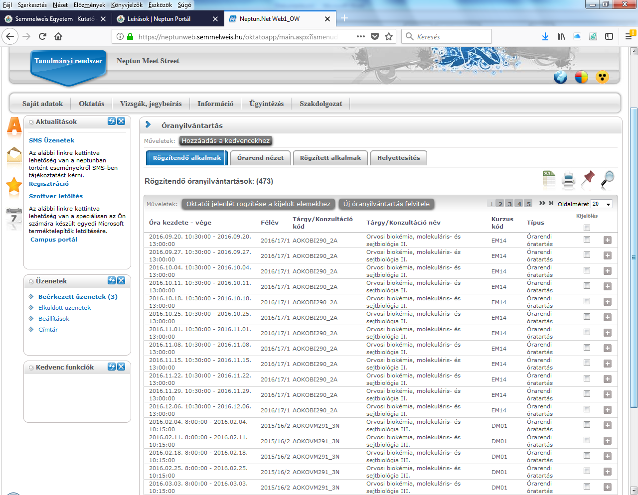
Ügyintézés/Óranyilvántartás menüpont

Rögzítendő alkalmak
A „Rögzítendő alkalmak” felületen láthatja azokat a múltbéli órarendi és konzultációs időpontjait láthatja, amelyhez még egyáltalán nem rögzített óranyilvántartást, azaz amelyhez még nem tartozik oktatói jelenlét.
Órarendi időpontok esetében ezekhez az alkalmakhoz csoportosan is rögzíthető oktatói jelenlét, konzultációs időpontok esetében, mivel itt az óraszám adat manuálisan rögzítendő, alkalmanként van lehetőség a rögzítésre.
A Rögzítendő óranyilvántartások listájában a következő oszlopok jelennek meg tájékoztatásul: „Óra kezdete – vége”, „Félév”, „Tárgy/Konzultáció kód”, „Tárgy/Konzultáció név”, „Kurzus kód”, „Típus”, „Kijelölés”.

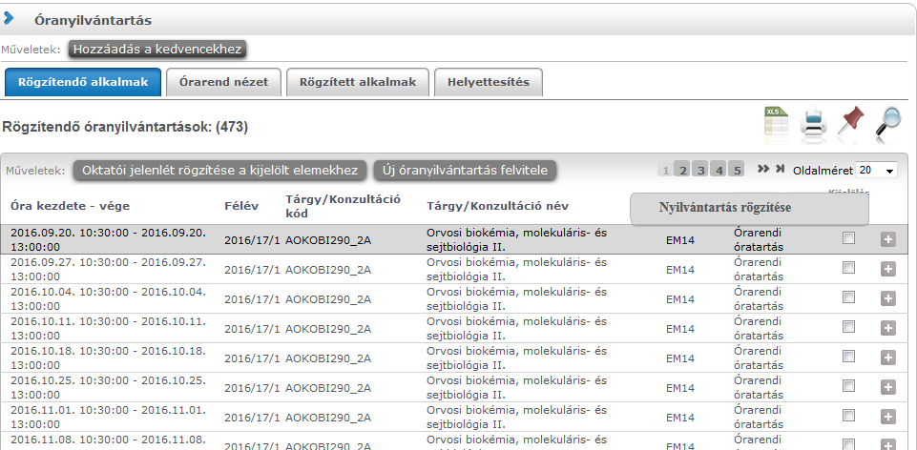

Nyilvántartás rögzítése a „Lehetőségek” menüből

A hallgatói jelenlétet rögzíteni a sorvégi Lehetőségek menüre kattintva a „Nyilvántartás rögzítése” funkciót választva tudja megtenni.
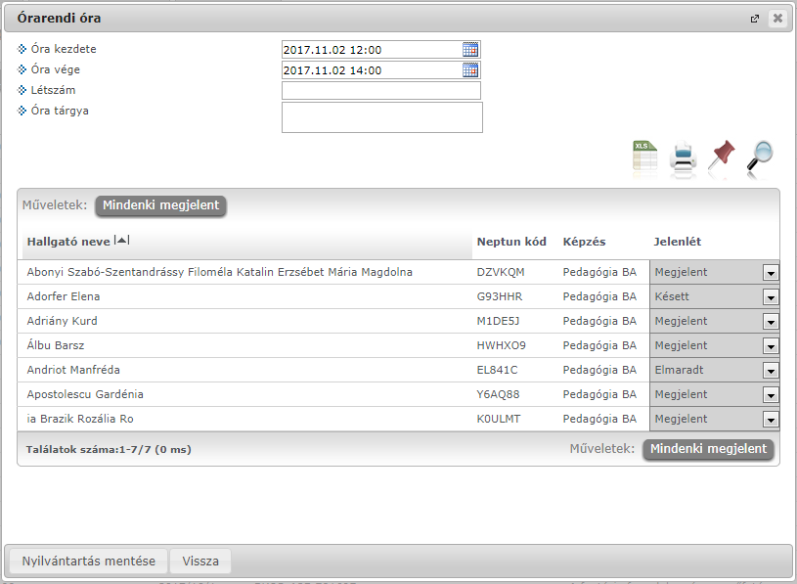Hallgatói jelenlét rögzítése órarendi órához
Órarendi alkalomnál az „Óra kezdete”, „Óra vége” mezők automatikusa töltődnek, ezen kívül a „Létszám” és az „Óra tárgya” mezők jelennek meg.
A hallgatók listájában a következő oszlopok jelennek meg: „Hallgató neve”, „Neptun kód”, „Képzés”, „Jelenlét”. A „Jelenlét” oszlopban található lenyitható menüben választható ki a hallgatói jelenlét típusa.
A „Mindenki megjelent” gombra kattintva az összes hallgatónál a „Megjelent” típus lesz látható.
A „Nyilvántartás mentése” gomb segítségével mentheti el a választott jelenléteket, a mentés végeztével visszajelző üzenet érkezik a műveletről. Azok az időpontok, melyekhez már történt bármilyen jelenlét rögzítés, megtalálhatóak az „Órarend nézet” és a „Rögzített alkalmak” felületen.
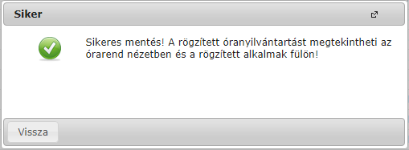Visszajelző üzenet nyilvántartás mentése után
Órarend nézet
Órarend nézetben grafikus naptár felületen tekinthetőek meg az óranyilvántartásai. A naptárban megtekintheti az összes Önhöz kapcsolódó órarendi és konzultációs alkalmat, valamint a rögzített Kurzus (óraidőponttól független), Egyéb tevékenység, és egyéb típusú óranyilvántartás alkalmait. Azon órarendi és konzultációs elemeken, amelyekhez még nem rögzített egyáltalán jelenlétet az oktató, egy kis sárga felkiáltójel ikon látható figyelmeztetésként.
Az óratartásokat 3 féle nézetben jelenítheti meg, melyek a következőek:
- Hónap
- Hét
- Nap
Az aktuálisan beállított időszak mindig megjelenik az órarendi táblázat fejlécében. A kiválasztott napot, hetet, vagy hónapot a táblázat felső részében látható balra és jobbra mutató kis nyilakkal léptetheti az épp beállított időegységnek megfelelően (amennyiben például napi nézet van beállítva, akkor egy napot előre, vagy vissza). A „Ma” linkre kattintva a dátumbeállítást egyszerűen igazíthatja az aktuális, mai naphoz.
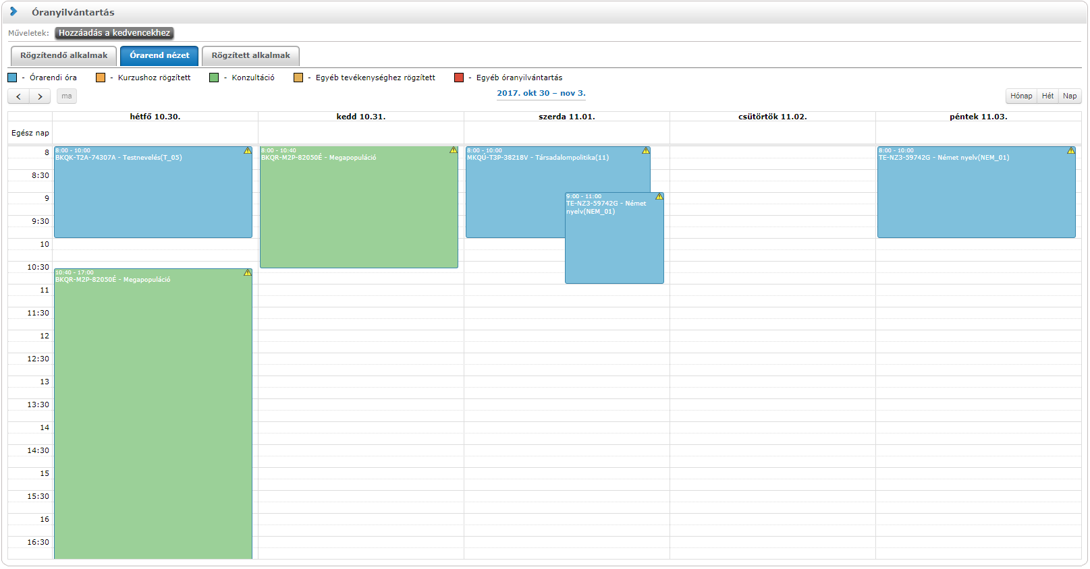Órarendi nézet
A különböző típusok elemei eltérő színjelzéssel láthatóak, melyekről a felület tetején látható egy színmagyarázat:
Az elemekre kattintva új jelenlét rögzítésére és már rögzített jelenlétek módosítására van lehetőség. A rögzítés módja megegyezik a korábban már leírtakkal.
Rögzített alkalmak
A Rögzített alkalmak felületen listás formában tekintheti meg az összes addigi rögzített óranyilvántartás alkalmát, ezeknek meg tudja tekinteni a részleteit, illetve módosíthatja, törölheti azokat.
A „Szűrések” blokkban a következő szűrési feltételeket van lehetősége beállítani: Félév, Tárgy kód, Tárgy név, Kurzus kód, Óranyilvántartás típusa, Óranyilvántartás státusz, Kezdő dátum, Vég dátum.
A „Listázás” gombra nyomva jelenítheti meg a szűrőfeltételeknek megfelelő listázott sorokat.
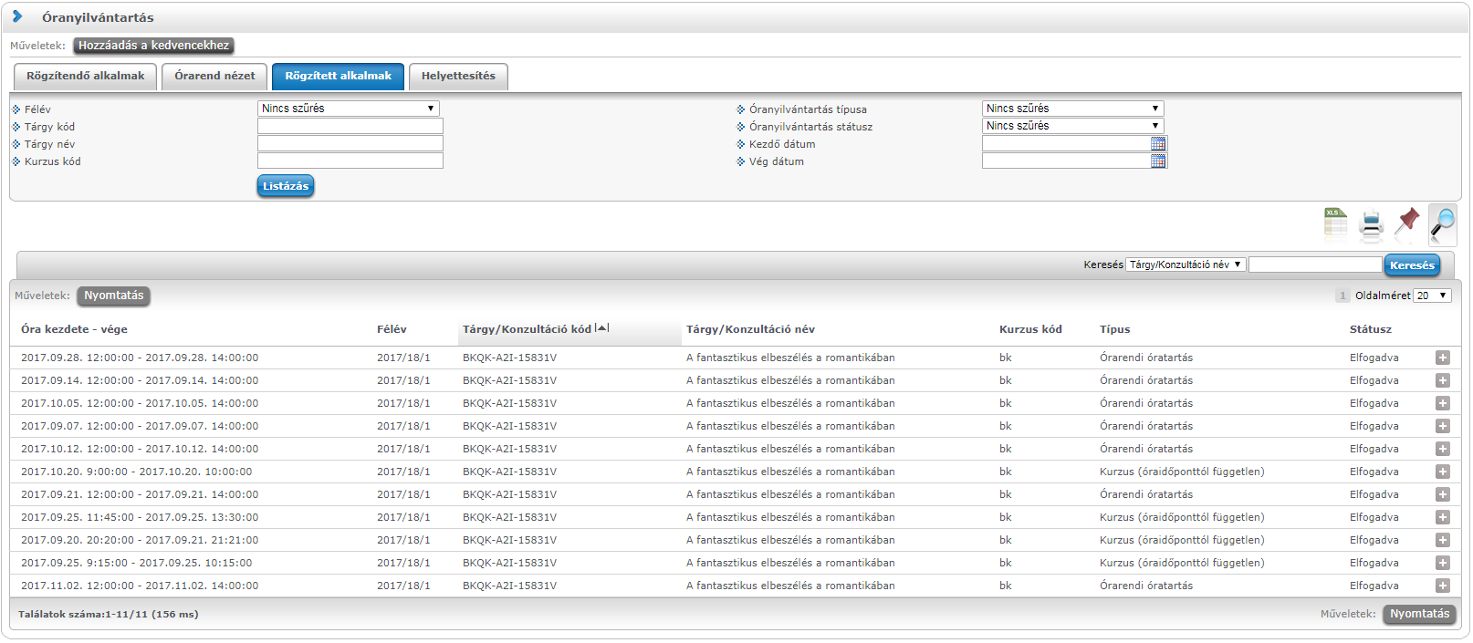Rögzített alkalmak felület
A sorvégi Lehetőségek menüből 3 opciót választhat ki:
- Törlés: Az adott sort törölheti a rögzített jelenlétekkel együtt.
- Módosítás: Módosíthatja a korábban felvitt hallgatói jelenléteket.
- Megtekintés: A felület csak megtekintésre szolgál, módosítási lehetősége nincsen.

Amennyiben a „Nyomtatás” gombra kattint, úgy jeleníthető meg, majd nyomtatható tetszőleges intervallumban a rögzített alkalmakról nyomtatási sablon.

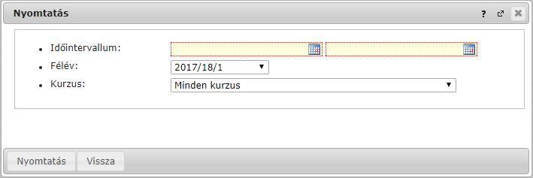
Intervallum választás nyomtatáshoz
Helyettesítés:
A helyettesítést rögzíteni, a felületen található legördülő mezőben választhatja ki, mely kurzushoz, listázást követően pedig, hogy annak mely időpontjához rögzít helyettesítést. A „Szűrések” blokkban a következő szűrési feltételeket van lehetősége beállítani: „Félév”, „Kurzus”
